의료모바일프로그래밍 [실습노트]

# Info

|  |  |  |  |
| --- | --- | --- | --- |
| 학년 | 4 | 학번 | 2011253020 |
| 이름 | 이화중 | 제출일 | 2016-10-12 |

# Code (주석 포함)

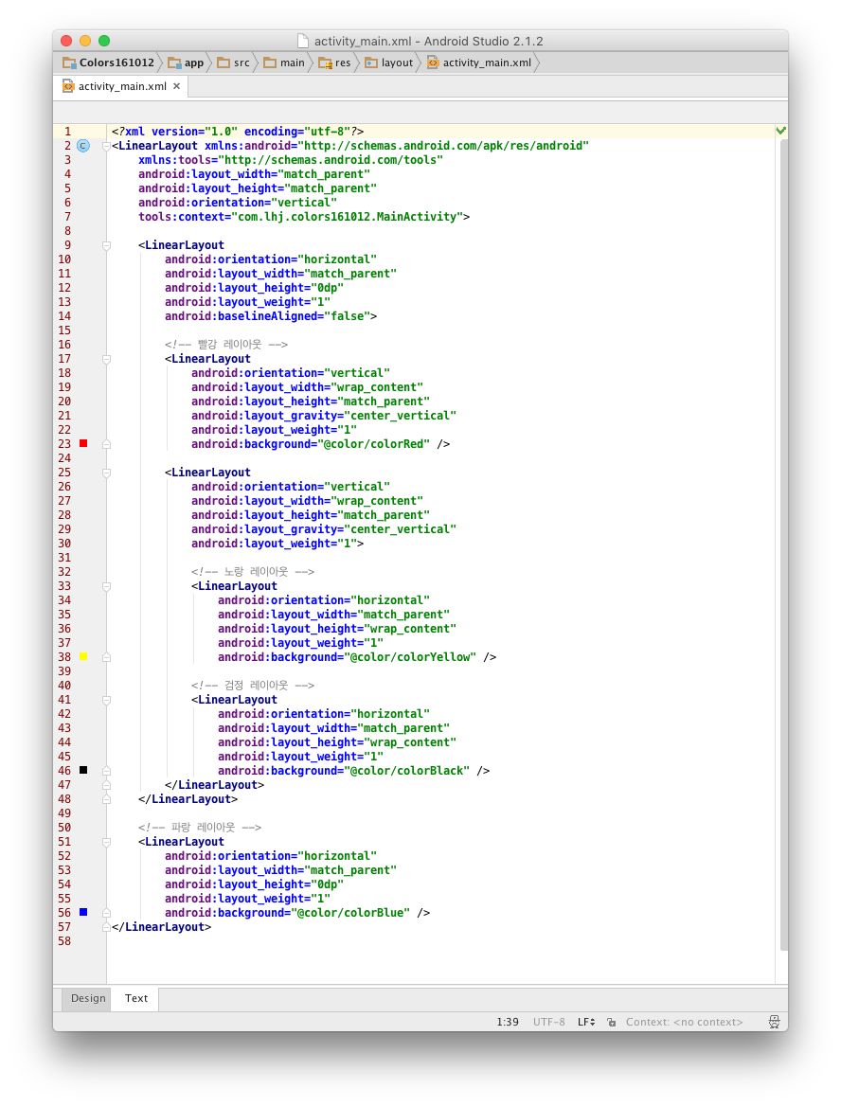

Figure activity_main.xml

# Result

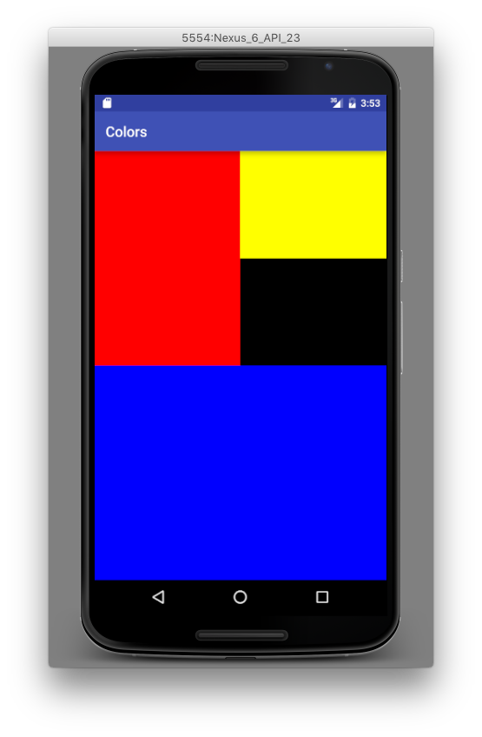

Figure 결과 화면